电子科技大学机械与电气工程学院

标 准 实 验 报 告

（实验）课程名称 人因工程综合实验

电子科技大学教务处制表

电 子 科 技 大 学
实 验 报 告

学生姓名：王仁嘉 学 号：2023040901026 指导教师：毛湘宇
实验地点： 研究院大楼320-3A 实验时间：2026年3月8日

一、实验室名称：研究院大楼320-3A
二、实验项目名称：环境测量实验
三、实验学时：4
四、实验原理：
本实验基于人因工程学原理，研究作业环境对人的生理、心理以及工作效率的影响：
- 照明原理：利用光电转换原理，通过照度计感光元件将光能转换为电信号，测定工作面上的照度值（Lux）。评价指标主要为照度大小和照度均匀度。
- 噪声原理：声级计通过电容式传声器将声压信号转变为电压信号，并经过计权网络模拟人耳听觉特性，测定噪声的声级（dB）。
- 微气候原理：通过测定空气温度、相对湿度及风速，综合评价作业环境的热舒适度。利用干湿球温度计原理测定湿度，利用散热率与风速的相关性测定风速。
五、实验目的：
- 掌握环境监测仪器（照度计、声级计、热球式风速计、干湿球温度计）的正确使用方法。
- 学会按照国家标准或行业规范进行测点选择和数据采集。
- 通过对实验室照明、噪声和微气候数据的测量与处理，评价作业环境的优劣。
- 根据测量结果提出针对性的环境改进建议，提升工作环境的舒适性与安全性。
六、实验内容：
本实验共分为三个子课题，具体内容如下：
- 环境照明测量：在教室内选取特定区域，分别测量自然光、混合光、人造光三种照明条件下的水平照度。计算照度平均值及照度均匀度，评价光环境质量。测定教室主要表面（地面、墙面、桌面）的反射率。测定并绘制实验区域的等照度曲线。
- 环境噪声测量：测量实验室背景噪声及特定机器运行时的总噪声。对噪声进行背景噪声修正。观察并记录噪声随时间或距离的变化特征。
- 微气候测量：在实验室内布置多个测点，测量空气温度和相对湿度。使用风速仪测量室内各测点的风速。结合温湿度与风速数据，综合评价室内微气候的热舒适性。
七、实验器材（设备、元器件）：
照度计：用于测量各点的水平照度值及表面明暗照度（测反射率）。
声级计：用于测量噪声声级（含快/慢挡位切换功能）。
热球式风速仪：用于精确测量室内微风风速。
干湿球温度计：用于同时测定室内环境的干球温度与湿球温度，进而推算相对湿度。
钢卷尺：用于在实验区域内进行网格化布点，确定测点的具体坐标。
计算设备（Excel/SPSS）：用于后期数据统计、均匀度计算及等照度曲线的绘制。
八、实验步骤：
- 环境照明测量步骤：区域划定与布点：使用钢卷尺将实验室测定区域划分为等尺寸的网格，确定各测点的中心位置坐标。三工况测量：开启照度计，将受光器平放在工作台面（或离地85cm）高度。分别在仅自然光（关灯）、仅人工照明（拉帘关窗）及混合光三种工况下，依次测量并记录各网格点的照度值。反射率测定：将受光器贴近被测表面（墙、地、桌），受光面背向表面测出“明照度”；随后翻转受光面紧贴表面，测出“暗照度”。等照度测量：移动受光器寻找照度相同的点，记录其位置坐标以便后期绘图。
- 环境噪声测量步骤：将声级计置于离地 1.5m 高度，传声器指向声源。在机器未开启时测定背景噪声；开启机器后，使用“慢挡”读取总噪声数据。记录多个不同位置的读数，用于评价车间/实验室的整体噪声水平。
- 微气候测量步骤：温湿度测量：在室内代表性位置（避开热源和风口）悬挂干湿球温度计，离地约 1.5m，稳定后读取干、湿球温度，利用换算表查得相对湿度。风速测量：使用热球式风速仪，在各测点测量三次风速，取平均值。
九、实验数据及结果分析：
- 环境照明测量实验
在立人楼B105进行测量实验，自然光环境下测量所得数据如下：
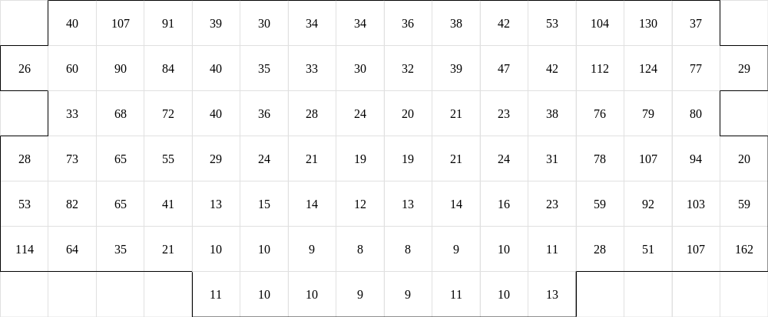
混合光环境下测量所得数据如下：
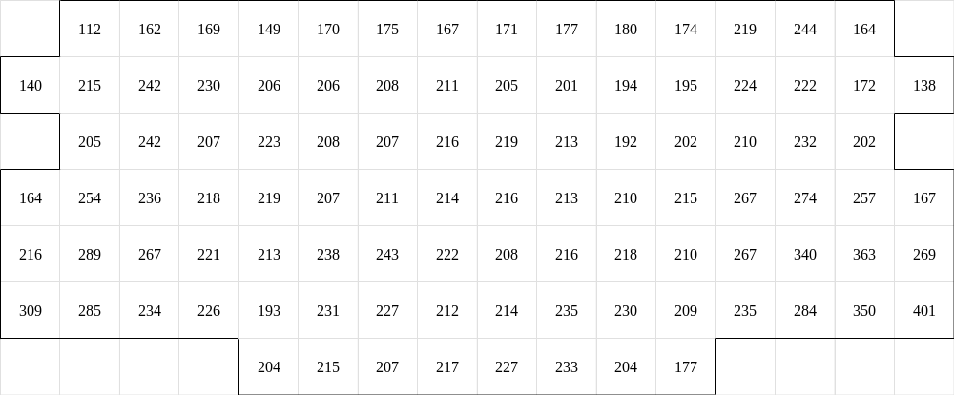
人造光环境下测量所得数据如下：
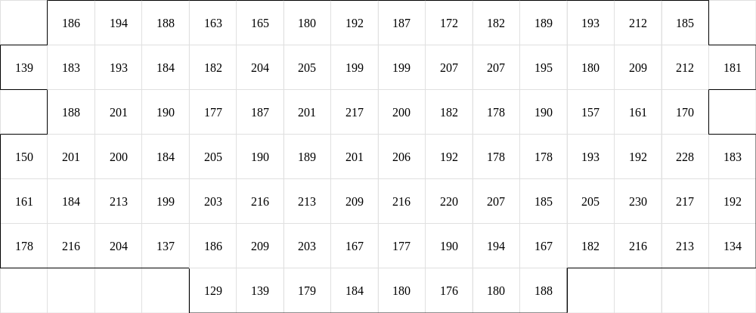
下表综合了三种工况下的平均照度及均匀度指标。根据实验要求，均匀度指标 Au1 和 Au2 均需小于或等于 1/3（约 0.3333）才判定为合格。
照明环境 | 平均照度 (lx) | 最高照度 (lx) | 最低照度 (lx) | Au1 (最大差比) | Au2 (最小差比) | 结论
自然采光 | 42.56 | 162 | 8 | 2.8066 | 0.8120 | 不合格
混合照明 | 226.60 | 401 | 138 | 0.7696 | 0.3910 | 不合格
人工照明 | 190.07 | 230 | 129 | 0.2101 | 0.3213 | 合格
数据表明，人工照明工况下的照度分布最均匀，波动范围完全符合标准。自然采光由于受到窗户位置限制，导致室内照度极差（最高 162 lx 对比最低 8 lx），均匀度指标远超标准，易造成视觉疲劳。混合照明虽然整体亮度最高，但仍受自然光不均匀的影响，未能达到合格标准。
反射率（Rho）是评价室内光环境利用率的重要指标。计算公式为：反射率 = (暗照度 / 明照度) * 100%。
被测表面 | 明照度 (lx) | 暗照度 (lx) | 反射率 (Rho)
地面 | 162 | 47 | 29.01%
墙面 | 103 | 56 | 54.37%
桌面 | 237 | 39 | 16.46%
墙面的反射率（54.37%）相对较高，对提高室内整体亮度和光线漫反射起到了积极作用。桌面的反射率最低（16.46%），这通常是因为桌面颜色较深或材质反光性能差，在实际工作中可能需要更强的直接照明来补偿。
照度分布与等照度曲线如下图
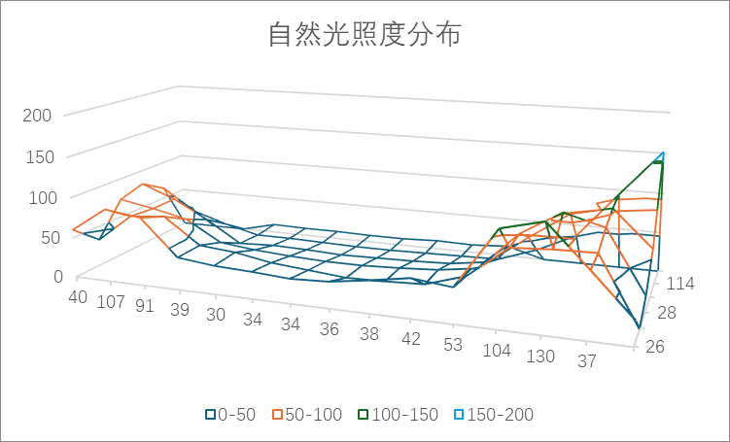
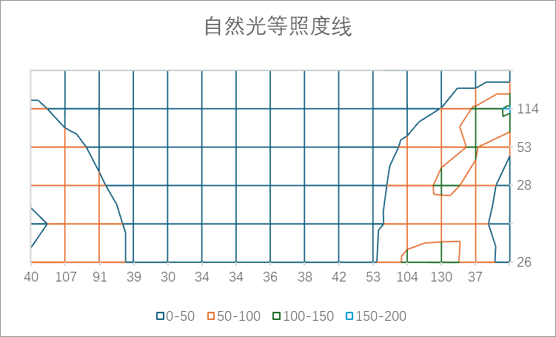
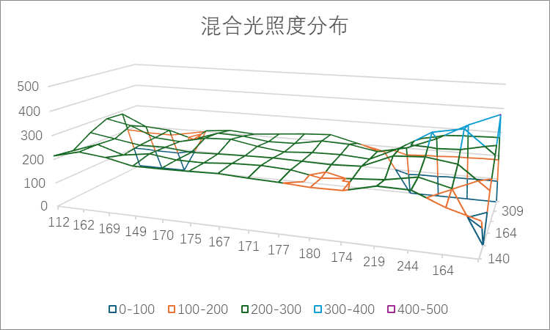
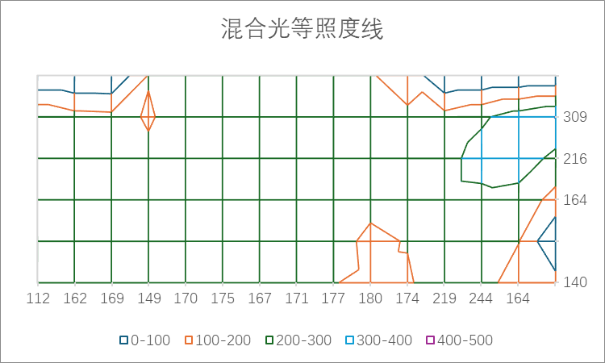
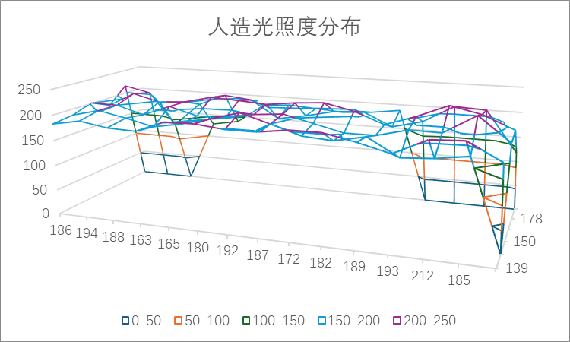
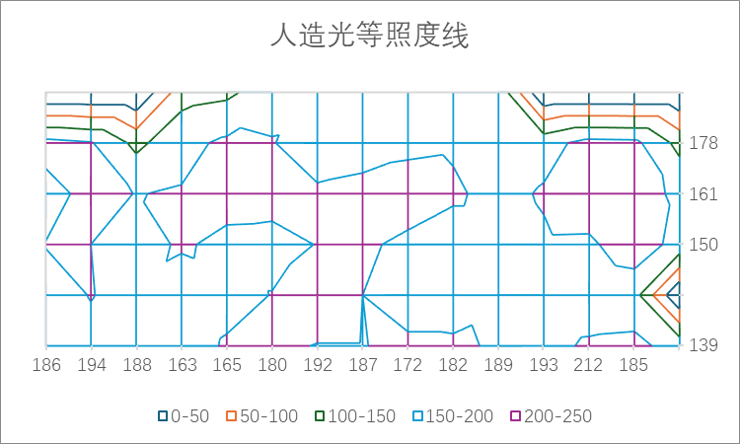
- 环境噪声测量
根据记录的 6 个测点数据，对学校声环境进行评价：
测点序号 | 1 | 2 | 3 | 4 | 5 | 6 | 平均值 (dB)
测量值 (dB) | 53.8 | 82.6 | 64.5 | 67.3 | 56.8 | 54.9 | 63.32

实验室平均噪声水平为 63.32 dB，超出了普通办公学习环境 60 dB 的理想限制。其中，测点 2 的 82.6 dB 为明显异常的高分贝点，因为该地点为中央空调外机附近。
- 环境微气候测量分析
通过对学校温度、湿度及风速的综合测定，评价环境的热舒适度。测得空气温度：16.8, 17.2, 16.2, 18.1, 17.7, 16.8 (摄氏度)；相对湿度：63.7, 71.1, 68.9, 72.6, 76.1 (%)；风速：51, 54, 32, 141, 62(FPM)。
监测项目 | 空气温度 | 相对湿度 | 平均风速
平均实测值 | 17.13 C | 70.48% | 0.35 m/s
实验当日为典型的春季气候，温度与湿度的组合提供了良好的户外作业环境。风速极低，说明大气层结稳定，非常适合进行精密的环境测量实验。
- 实验结论：
本实验通过对照明、噪声及微气候的实测分析，结合实验指导书要求的评价标准与思考题要求，得出如下综合结论：
1. 关于照明环境的实测结论
测量基准与布点科学性：本次实验严格在离地 85cm 处进行网格化布点，这直接对应了人因工程学中典型的水平作业面高度（桌面），能最真实地反映人员书写、阅读时的光环境质量。采用矩形网格法布点，得以系统地捕捉室内照度的空间分布，量化评价均匀度，防止因抽样随机性忽略视觉死角。
影响因素与分布规律：实测验证了照度随距离增加而衰减的物理特性。室内照明受光源类型、灯具排布及建筑表面反射率的综合影响。自然采光受窗户位置限制，远离窗口处照度骤降；而人工照明通过多光源叠加与漫反射处理，有效消解了单光源衰减效应，使 Au1 (0.2101) 和 Au2 (0.3213) 均达到合格标准。此外，墙面 (54.37%) 与地面 (29.01%) 的反射率通过二次投射显著提升了整体亮度。
环境照明改进措施：针对自然光和混合光均匀度不合格的问题，改进措施应包括：(1) 增加浅色内饰以提高表面反射率；(2) 在阴暗区域增加局部补偿照明；(3) 安装可调节遮光帘以减弱窗边眩光，实现照度的平滑过渡。
2. 关于噪声环境的实测结论
特性分析与修正机制：实测平均噪声 63.32 dB，主观感受为背景嗡嗡声伴随偶发尖锐声，特性表现为宽频背景噪声叠加高分贝瞬时脉冲噪声。
对人的综合影响分析：测点 2 出现的 82.6 dB 具有明显的穿透力和干扰性，属于机械性波动噪声。此类噪声会通过生理掩蔽效应干扰语言通信，并在心理上引起焦虑感与反应时延长。长期处于 80 dB 以上环境中，会导致操作者注意力分散、误操作率提升，并显著加速心理疲劳。
3. 关于微气候环境的实测结论
三要素耦合影响机制：微气候对人体的热平衡影响是综合性的，必须采用温、湿、风速三位一体的综合评价法。本次春季室外实验证明，在 17.13 C 的凉爽气温下，由于风速被限制在 0.35 m/s（微风），显著降低了对流散热量，使得人体在 70.48% 的高湿度环境下仍能维持良好的舒适感。单纯看温度是不全面的，风速和湿度会显著改变热平衡。
改进建议与实践价值：建立微气候标准旨在为不同负荷作业提供安全阈值。改进应从风速控制和湿度调节入手。在当前“偏凉偏湿”环境下，重点应防止强气流（穿堂风）产生的风冷效应。注意事项包括：提高温度的同时须控制湿度在 40% - 60% 之间，防止高湿度导致的阴冷感或低湿度导致的呼吸道不适。
十一、总结及心得体会：
- 量化评估的必要性：实验纠正了视觉与体感的错觉，明白人眼与皮肤的适应性会掩盖环境隐患。只有依靠精密仪器的量化读数，才能给出符合人因标准的科学评价。
- 环境系统的整体关联性：我认识到照明、噪声、微气候并非独立存在，它们共同构成了作业者的生存空间。任何一个指标的失衡都会通过连锁反应降低人机系统的整体稳定性与运行效率。
- 操作规程的严谨性：从反射率测定时的受光器贴合，到声级计的采样时机，每一个细节都关乎数据真实性，这培养了我作为工程技术人员严谨、客观的工作作风。
十二、对本实验过程及方法、手段的改进建议：
- 引入动态实时监测方案：建议引入具备数据自动记录功能的传感器，采集全时段环境波动曲线，以捕捉如自然光入射角变化等动态影响。
- 数字化绘图工具升级：利用 Python 或专门建模软件进行空间插值热力分析，生成比 Excel 更精确、更平滑的等照度与等噪声分布云图。
- 增加个体主观评价关联研究：在物理参数测量同时，引入心率、眼动等生理检测手段，探讨环境参数与人体作业疲劳度之间的定量回归关系，提升实验的人因深度。

报告评分：
指导教师签字：

